96年度教育部獎勵大學教學卓越計畫
技職校院主管聯席會議

- 計畫緣起
技職校院執行教學卓越計畫已逾1年，整體執行成效十分豐碩，惟各校除戮力提升校內之教學品質，亦應將現有執行成效及推動經驗作一分享，以達國家經費補助發揮最佳效益之目的。
為達前述之目的，擬由本校承辦南區主管聯席會議，會中安排獎勵大學教學卓越相關主題之探討、分享執行經驗、成果或困難、參訪執行成果優良學校等議程，會中決議並可提供教育部後續規劃之政策建議參考。

- 計畫目標
一、促進各校交流與合作機會
為加強跨校整合與交流，促進各校教學資源統整與合作之可行性，擬邀請全國大專校院的教務（教學）主管、分項計畫主持人（獲教學卓越計畫補助學校）、學術主管（院長、所長、系科主任）參加會議，期能利用出席活動的機會，建立各校相互觀摩交流與合作管道的契機。
二、提升教學卓越計畫執行成效
藉由舉辦北、中、南三區主管聯席會議，安排技職校院96年度30所獲得教育部「獎勵大學教學卓越計畫」學校主管與其他技專校院教學相關主管出席會議，分享各校執行經驗、探討執行困難與參訪執行成果，以激勵各校相互追求卓越，促進計畫執行效率，以達提升執行成效。

- 邀請參會人員
一、教育部：教育部承辦單位代表。
二、專家學者：受邀蒞會專題演講、專案報告等之主講人。
三、 獲教育部獎勵大學教學卓越計畫補助經費之30所學校教務（教學）主管、分項計畫主持人或學術主管（院長、所長、系科主任）請務必出席，因會議場地有限，每校以3-5人參加各場次會議為原則。
四、其他技專校院教務（教學)相關主管：每校以3名參加各場次會議為原則。
五、全國公私立大學校院教學相關主管，亦歡迎參加，每校以2名參加各場次會議為原則。
註：預估每場次人數約200人（不含工作人員）。

- 活動相關內容
南區主管聯席會議
時間 | 97年7月3、4日（星期四、五）
地點 | 蓮潭國際文教會館  高雄市左營區崇德路801號
活動方式 | 邀請國內技專校院相關主管、專家及學者與會，以專題演講、專題論壇及分組討論方式進行。相關議題如下：  一、如何激勵教師重視教學  二、教學助理制度與培訓機制  三、學生學習與職涯輔導  四、課程及學程規劃跨領域學門知識的整合  五、實地觀摩與參訪：  1. 高雄應用科技大學  2. 文藻外語學院  3. 正修科技大學
聯絡窗口 | 正修科技大學 教學卓越計畫辦公室  賴怡青小姐  電話:(07)731-0606 Ext. 1392  E-mail: vickieqo@csu.edu.tw

伍、活動議程
會議活動日程表
第一天：97年7月3日（四）
時間 | 議程
09:00  ∣  09:20 | 報到（國際會議廳－翠華二廳，B2F）
09:20  ∣  09:30 | 開幕式 | 教育部技職司長官
09:30  ∣  10:20 | 專題演講I：如何激勵教師重視教學
09:30  ∣  10:20 | 主持人：教育部長官  主講人：淡江大學 教育政策與領導研究所  楊朝祥 教授
10:20  ∣  10:40 | 茶敘與交流
10:40  ∣  12:10 | 論壇：教學助理制度與培訓機制
10:40  ∣  12:10 | 主持人：逢甲大學 李秉乾 副校長  與談人：  - 台灣大學 生命科學院  莊榮輝 副院長  - 東吳大學 教學資源中心  何希慧 主任  - 南台科技大學 教學發展中心  林祥和 主任
12:10  ∣  13:30 | 午餐與經驗交流
13:30  ∣  15:00 | 專題演講Ⅱ：學生學習與職涯輔導
13:30  ∣  15:00 | 主持人：屏東科技大學  古源光 校長  主講人：Career就業情報  臧聲遠 總編輯

第一天：97年7月3日（四）(續表)
15:00  ∣  16:10 | 分組座談I：學生學習與職涯輔導
15:00  ∣  16:10 | A組（翠華二廳，B2F） |  | B組（101會議室，1F） |  | C組（103會議室，1F）
15:00  ∣  16:10 | 學習輔導與班級經營 |  | 如何增進師生互動關懷 |  | 如何提升學生外語能力
15:00  ∣  16:10 | 主持人：  高雄大學  黃英忠 校長  與談人：  - 高雄應用科技大學  徐西森 副教務長  - 高雄師範大學  特殊教育中心  林素貞 主任 |  | 主持人：  高雄師範大學  張新仁 學務長  與談人：  - 中正大學輔導中心 黃世琤 主任  - 高雄應用科技大學  黃世疇 學務長 |  | 主持人：  台灣科技大學  人文學院  林茂松 院長  與談人：  1. 文藻外語學院  陳美華 副校長  2. 中興大學  外國語文學系  陳淑卿 主任
16:10  ∣  16:30 | 茶敘與交流
16:30  ∣  17:40 | 分組座談II：課程及學程規劃跨領域學門知識的整合
16:30  ∣  17:40 | A組（翠華二廳，B2F） | B組（101會議室，1F） |  | C組（103會議室，1F）
16:30  ∣  17:40 | 跨領域學程規劃  與實施經驗分享 | 如何強化實務教學  彰顯技職教育特色 |  | 本位課程發展機制  與實施經驗分享
16:30  ∣  17:40 | 主持人：  義守大學 理工學院  吳昭燕 院長  與談人：  1 淡江大學  管理學院  陳敦基 院長  2. 高雄第一科技大學  陳文生 教務長 | 主持人：  新竹教育大學  曾憲政 校長  與談人：  - 龍華科技大學  商學與管理研究所  羅文基 教授  - 正修科技大學  管理學院  蔣治平 院長 |  | 主持人：  正修科技大學  蕭錫錡 講座教授  與談人：  - 台北科技大學  技術及職業教育研究所  林俊彥 教授  - 崑山科技大學  黃啟貞 研發長

第二天：97年7月4日（五）
時間 | 議程
08:30  ∣  09:00 | 報到（國際會議廳－翠華二廳，B2F）
09:00  ∣  09:50 | 專題演講Ⅲ：產學合作成果導入課程
09:00  ∣  09:50 | 主持人：高雄應用科技大學 方俊雄 代理校長  主講人：遠東科技大學 鐘明吉 副校長
09:50  ∣  10:10 | 茶敘與交流
10:10  ∣  12:00 | 綜合座談
10:10  ∣  12:00 | 主持人：教育部長官  與談人：  - 正修科技大學 龔瑞璋 校長  - 高雄應用科技大學 方俊雄 代理校長  3. 文藻外語學院 李文瑞 校長
12:00  ∣  14:00 | 午餐與經驗交流（含車程）
14:00  ∣  16:00 | 實地觀摩
14:00  ∣  16:00 | A組 | B組 | C組
14:00  ∣  16:00 | 高雄應用科技大學 | 文藻外語學院 | 正修科技大學
14:00  ∣  16:00 | 主持人：  郭東義 教務長  1. 教師教學檔案與檢測平台  2. 諮商輔導中心  3. 再生能源館 | 主持人：  陳美華 副校長  1. 教師發展中心  2. 英/外語能力  診斷輔導中心  3. 國璽會議廳 | 主持人：  郭柏立 教務長  1. 學生輔導中心  2. 語言學習中心  3. 學生自學中心
16:00- | 賦歸

附件 會議地點位置圖

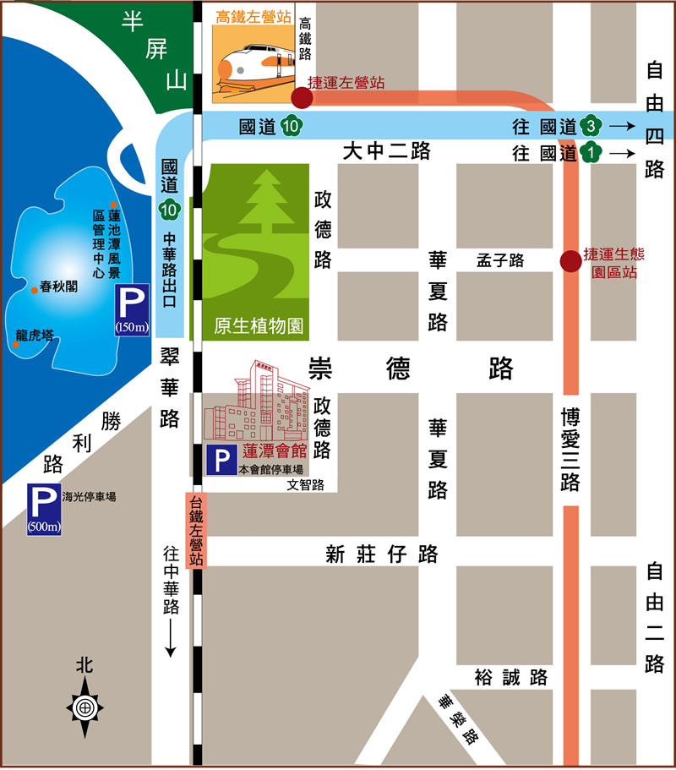

附件 會議報名表(一人使用一張，不敷使用請自行影印)
96年度教學卓越計畫技職校院主管聯席會議(南區)報名表
學校 |  |  | 單位∕部門
姓名 |  |  | 職稱
身分證字號 |  |  | 出生年月日
行動電話 |  |  | E-mail
代訂住宿 |  | □ 住宿1晚 (雙人房，2小床) | 住宿費發票  開立資料 | 發票抬頭：
 |  | □ 住宿1晚 (雙人房，2大床) | 住宿費發票  開立資料 | 統一編號：
 |  | □ 無 | 住宿費發票  開立資料 | 發票類型：□二聯式 □三聯式
分組議題 |  | 說明：請依志願填寫，承辦單位將視情況酌予調整安排。
 |  | 分組座談I □A組 □B組 □C組 (請填選順序1,2或3)
 |  | 分組座談II □A組 □B組 □C組 (請填選順序1,2或3)
實地觀摩 |  | □高雄應用科技大學 □文藻外語學院 □正修科技大學
餐點用膳 |  | □葷食 □素食 □自理
交 通 | 來程 | □ 高雄火車站→蓮潭國際文教會館  （於高雄火車站8：20分發車）
交 通 | 來程 | □ 高鐵左營站→蓮潭國際文教會館  （於高鐵左營站8：30分發車）
交 通 | 來程 | □ 自行開車
交 通 | 回程 | - 高雄應用科技大學→高雄火車站→高鐵左營站
交 通 | 回程 | - 文藻外語學院→高雄火車站→高鐵左營站
交 通 | 回程 | - 正修科技大學→高雄火車站→高鐵左營站
交 通 | 回程 | □ 自行開車
其他留言

註：
- 住宿地點：蓮潭國際文教會館 http://www.gardenvilla.com.tw/
- 房型：【雙人房(2小床)，每間2,900】、【雙人房(2大床)，每間3,200】
- 本校將儘量安排同校人員住宿同一房間，若有必要需與其他學校人員住宿一間。
- 敬請於6月25日(三)之前以線上報名(http://tdc.csu.edu.tw)或傳真報名(07-7332397)。
- 連絡人員電話與電子信箱：本校卓越計畫辦公室賴怡青小姐(07)731-0606分機1392， E-mail:vickieqo@csu.edu.tw。

